Отчет о проведении недели
«Школа самопознания для родителей»
В СОШ № 74 г. Караганды.

В СОШ № 74 с 23 по 27 апреля проводилась неделя «Школы самопознания для родителей».
Целью недели явилось содействие развитию компетентности родителей как способности к решению задач нравственно-духовного воспитания. В мероприятиях было задействовано 82 родителя 426 учащихся с 1- 9 класс.
Неделя началась с проведением родительских собраний в 8-9-ых классах на тему: «Нравственные уроки моей семьи». Цель собрания : Показать родителям значимость нравственного воспитания детей в семье. Формировать культуру общения родителей и детей, умение родителей видеть отрицательные моменты в воспитании собственных детей.
Учителем самопознания Давыдовой Т.В. в 1-ом классе совместно с родителями был проведен открытый урок на тему «Дружба и любовь». На занятии прозвучала мысль, что в жизни каждого человека главное любовь и доброта. Урок начался с круга радости и добра. Цель данного занятия было углубить представления учащихся о дpyжбе и любви; развивать у детей умение выражать добрые чувcтвa; воспитывать бepeжное и чуткое отношение друг к другу. После проведения урока родителей попросили поделиться своими впечатлениями : «Я рада что у моего ребенка появился такой предмет как самопознание, который помогает воспитывать в моем сыне лучшее качества, которые, безусловно, помогут ему вырасти достойным человеком » - высказалась мама Петрова Н.
«Именно уроки самопознания помогают ребенку научится дружить, быть толерантным к окружающим. Мне очень нравится, что дети на этих занятиях имеют возможность не только высказаться самим, но послушать мнение других, что помогает детям больше узнать о различных сторонах характера человека» отметила семья Павлюк.
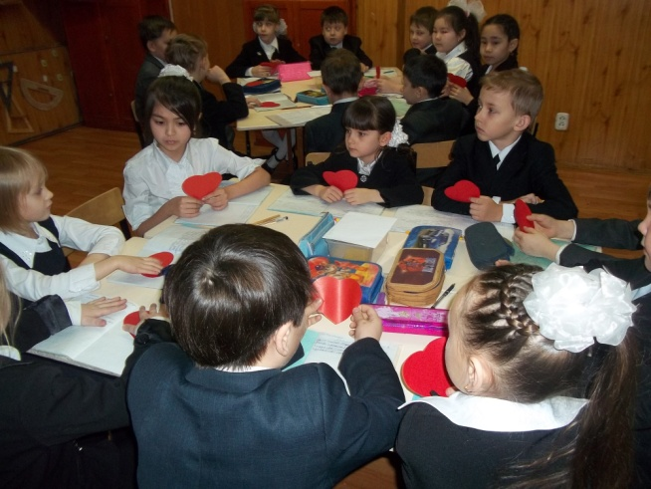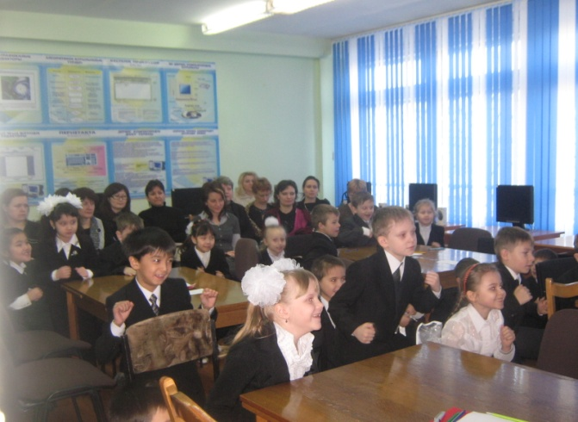

Интересно прошел урок самопознания во 2 «б» классе по теме «Дом дружбы». На уроке учащиеся вместе с учителем «строили дом», где поэтапно рассматривали понятие дружбы, учились строить дружеские отношения. Творческое задание «Символ дружбы» позволило учащимся не только развивать творческие способности, но и подвести итог сказанному на уроке. Разнообразие форм и приемов, использование игровых моментов были уместны и делали урок интересным для учащихся и их родителей.
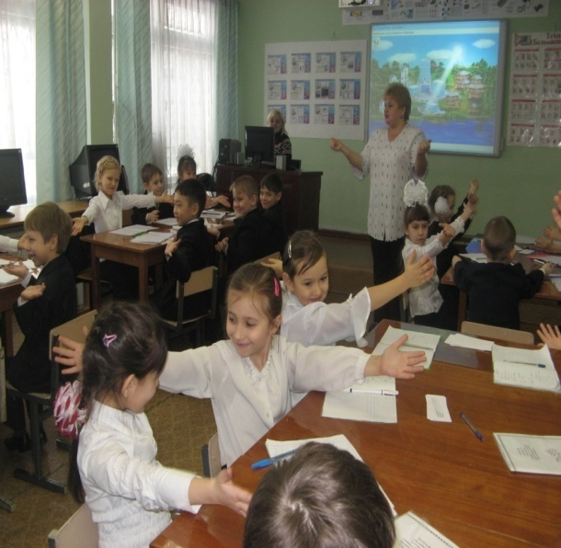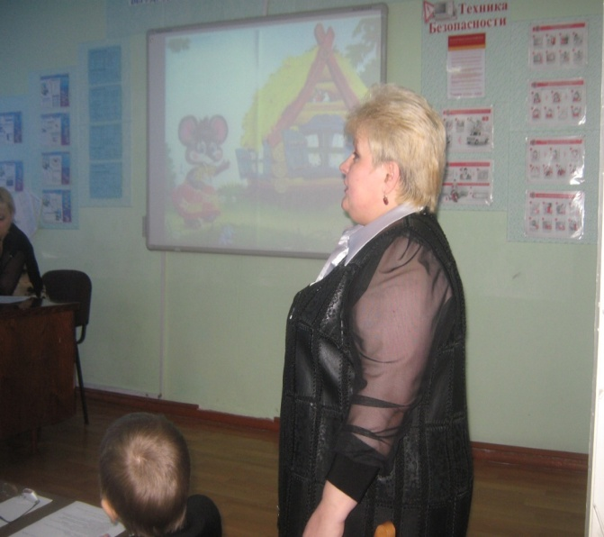

Учителем 3 «В» класса Аманова Е.Қ. совместно с родителями было проведено занятие на тему :« Менің досым- кітап ». Цель данного занятия было показать детям и их родителям ценность и значение книги в жизни человека, что именно книга помогает человеку обогатиться духовно,и именно книга является путеводителем в жизни человека.
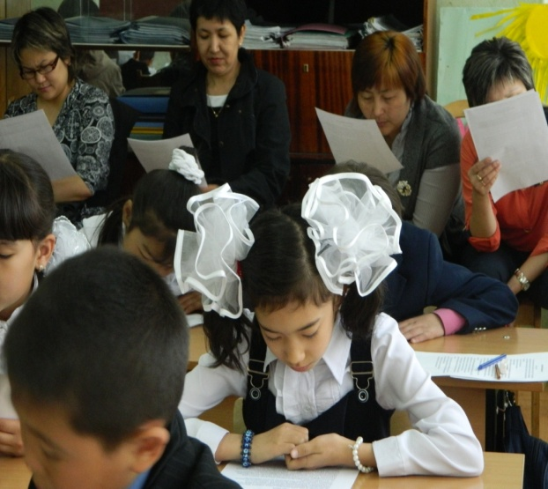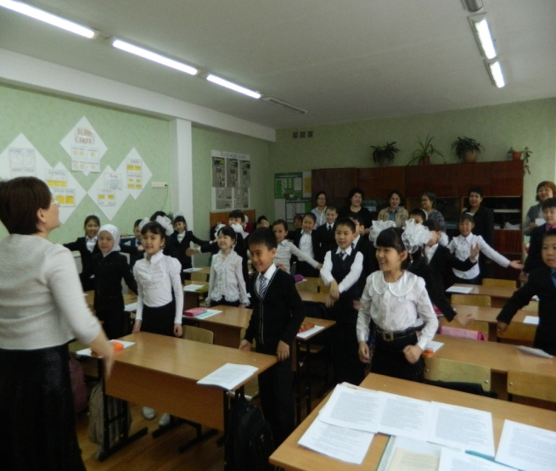

Психологом Халюк Н.Б. в 5-ом классе был проведен тренинг «Мой мир». Цель развитие самопознания, умение выражать свое эмоциональное состояние, эмоциональное осознание своего поведения, преодоление неуверенности.
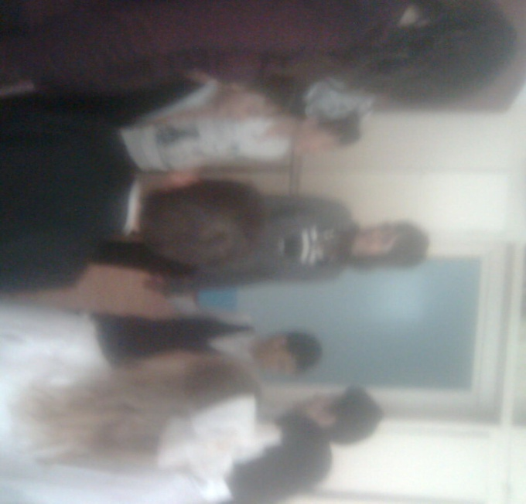
Учителем начальных классов Наджаровой Р.С. было проведено мероприятие под названием «Праздник вежливых ребят» с приглашением родителей. Цель мероприятия развить навыки обобщения, правильного применения волшебных слов, добрых дел на практике. Воспитывать у учащихся чувство взаимопомощи, доброты, чуткости, уважение к личности другого человека. После мероприятия родители отметили, что именно уроки самопознания дают детям многое, дети на этих уроках учатся понимать себя, друг друга, слушать и слышать, дарить окружающим тепло своих сердец, радость, улыбку, подарки и комплименты. На уроках самопознания дети освобождаются от робости, скованности, закомплексованности. И выразили большую благодарность за то, что они смогли познакомится более близко с таким предметом как самопознания .

